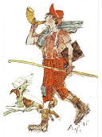
Kinderspreekuur inschrijfformulier
Persoonsgegevens kind
Roepnaam
Achternaam
BSN
Geslacht
Geboortedatum
Naam huisarts en tel nummer

Contactgegevens
Voornaam ouder/verzorger | Voornaam ouder/verzorger
Achternaam | Achternaam
Telefoonnummer | Telefoonnummer
E-mail | E-mail
Adresgegevens
Straatnaam
Huisnummer
Huisletter
Postcode
Woonplaats
Gemeente
Land
Reden van inschrijving bij het Kinderspreekuur?

Ik ben op de hoogte van de kosten van Kinderspreekuur.
zie www.gezondheidscentrumplus.nl

Datum: Plaats: Naam:

